“THƯ VIỆN ƯỚC MƠ” – KHÔNG GIAN LÝ TƯỞNG
CHO THẦY VÀ TRÒ TRƯỜNG TIỂU HỌC TÂN THÀNH B2

Nhằm hình thành thói quen đọc sách trong đội ngũ cán bộ, giáo viên, nhân viên và học sinh trong nhà trường, trong năm học 2023-2024 thư viện trường được Công Ty TNHH Xã hội thư viện Ước mơ trao tặng Thư viện Ước mơ với tổng kinh phí gần 100 triệu đồng, 1 ngàn quyển sách và trang thiết bị khác.
Từ lâu thư viện đã được coi là “kho vàng” của nền văn hóa dân tộc, là một bộ phận không thể thiếu trong văn hóa học đường. Thư viện bổ sung và cập nhật những kiến thức mới, những phương pháp giảng dạy tiên tiến làm cho việc học tập và giảng dạy thêm sinh động và hấp dẫn. Thư viện là trung tâm thông tin ở nhiều dạng khác nhau, tạo điều kiện cho người sử dụng tiếp cận nhanh chóng đến tri thức. Đúng vậy, đọc sách là cách học tốt nhất và không có cách giải trí nào rẻ hơn đọc sách, cũng không có sự thú vị nào bền lâu hơn việc đọc sách. Đọc sách ngoài tác dụng giải trí lành mạnh còn giúp mỗi chúng ta hoàn thiện nhân cách của chính mình. Sách giáo dục cho mỗi chúng ta biết yêu thương, quý trọng, đoàn kết với mọi người, biết nói lời hay, làm việc tốt. Và sách chính là cơ hội để chúng ta mở rộng tầm nhìn với thế giới.
Nhìn lại chặng đường đã qua, thư viện nhà trường đã thay đổi toàn diện. Trước khi trường được xây dựng lại, thư viện chỉ là một phòng đọc nhỏ chia làm đôi: một nữa diện tích dành cho hoạt động đọc, còn lại một nữa diện tích phòng dùng làm cho y tế học đường, chung cho toàn bộ các sách từ sách giáo khoa, sách tham khảo, sách nghiệp vụ, sách thiếu nhi đến các loại sách khác,… mang tính chất 1 kho sách đóng, mọi hoạt động tìm sách, chọn sách của GV, HS đều phải thông qua thủ thư. Do đó lượt bạn đọc đến thư viện hàng ngày, hàng tuần rất ít bởi bạn đọc không hiểu hết được tình hình kho sách.
Giờ đây, phòng thư viện được xây dựng lại khang trang hơn, sạch đẹp hơn rất nhiều với đầy đủ các thiết bị đèn chiếu sáng, quạt mát.Và được sự tài trợ của Công Ty TNHH xã hội thư viện Ước mơ đã cung cấp cho thư viện: Bàn thủ thư, giá để sách, sách thiếu nhi, bàn, ghế, bục, làm cho thư viện một diện mạo mới.
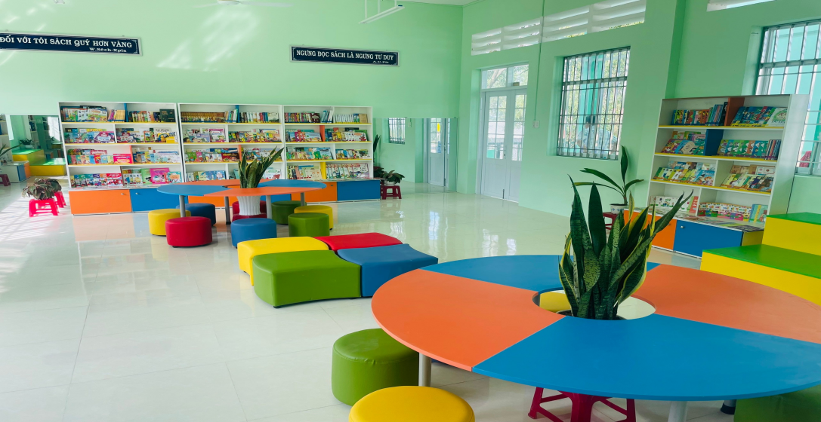
Không gian thoáng mát, sạch đẹp và đầy màu sắc bên trong thư viện

Thư viện được đặt ở vị trí thuận lợi trong việc phục vụ đọc và mượn sách, báo của giáo viên, học sinh. Với tổng diện tích phòng là 56,4 m2 bao gồm: kho sách, 1 phòng đọc dành cho học sinh và cho giáo viên. Có đầy đủ giá, tủ chuyên dùng trong thư viện để sắp xếp sách. Có đủ bàn ghế, ánh sáng, quạt điện, máy tính, đảm bảo các điều kiện tốt nhất để quản lí, tổ chức các hoạt động của thư viện. Thư viện có nội quy thư viện, những điều cần nhớ, lịch hoạt động của thư viện, bảng hướng dẫn cán bộ giáo viên, học sinh sử dụng tài liệu trong thư viện. bảng biểu nội quy, hướng dẫn, câu trích danh ngôn…
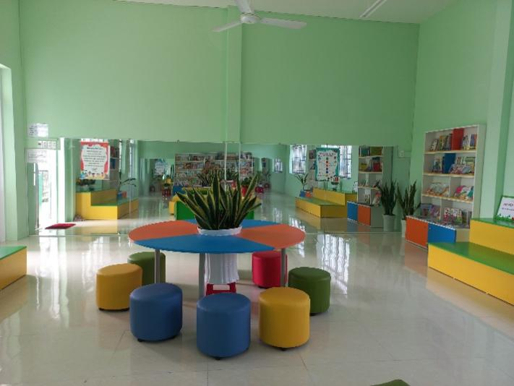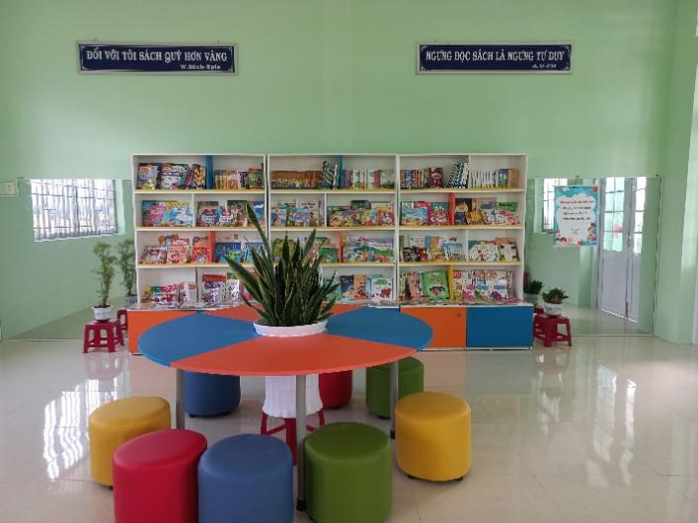
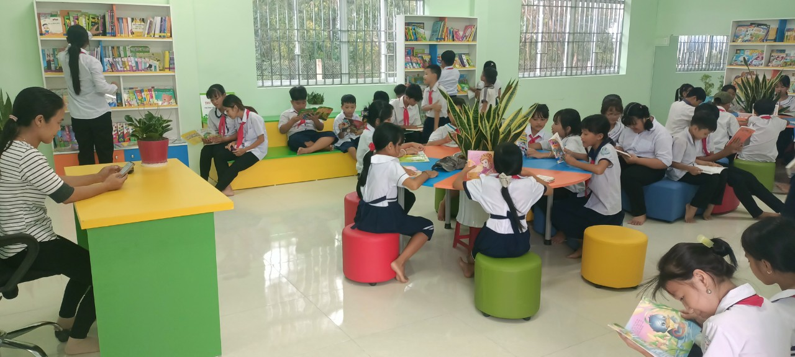
Học sinh say mê đọc sách hơn trong một không gian lý tưởng tại thư viện ước mơ

Thư viện không chỉ là nơi phục vụ của các em học sinh với nguồn tài liệu phong phú, mà còn là nơi giải trí lành mạnh cho các em sau những giờ học căng thẳng. Thói quen đọc sách của các em cũng đã dần hình thành và phát triển, các em rất thích đến thư viện, rất thích đọc sách. Từ sự đam mê và yêu thích đọc sách ấy, các em học sinh đã có thể tự tin hơn, đồng thời kỹ năng đọc, kỹ năng ghi nhớ và tư duy tốt hơn rất nhiều. Đó thực sự là những lợi ích tốt đẹp mà thư viện Ước mơ đã mang lại.
Người viết bài

Võ Thị Bạch Tuyết

